كلية ...............................
مساق إدارة العلاقات العامة

بحث بعنوان
العلاقات العامة - مؤسسة دبي للإعلام
أشراف دكتوره د. …………………………………….

الاسم:
الرقم الجامعي:

الفهرس

مقدمة 3
أهداف العلاقات العامة داخل المؤسسة 4
مؤسسة دبي للإعلام هي رمز في وسائل الإعلام في دولة الإمارات العربية المتحدة؟ 4
تطوير استراتيجية علاقات عامة قوية لمؤسسة دبي للإعلام. 4
يتمثل دور مؤسسة دبي للإعلام في بناء علاقة قوية مع الجمهور من خلال الإقناع ووسائل الإعلام العامة 4
منهجية البحث 5
البرامج أو الأنشطة للعلاقات العامة داخل المؤسسة. 6
تطوير عمل إدارة علاقات العامة بالمؤسسة 7
المرفقات 9
الخاتمة 10
المراجع 11

مقدمة

التواصل الجماهيري هو وسيلة لنشر المعلومات أو رسالة إلى عدد كبير من الجماهير. في القرن الماضي، تطورت وسائل الإعلام بشكل كبير وأصبح التواصل أسهل في حياتنا من خلال الصحف والمجلات والتلفزيون والشبكات الاجتماعية. بعبارة أخرى، يرسل التواصل رسالة عبر وسيط كبير إلى عدد كبير من الأشخاص. يمثل الاتصال الجماهيري خلق ونقل رسالة متجانسة إلى جمهور واسع وغير متجانس عبر وسائل الإعلام. يدرس التواصل الجماهيري استخدامات وتأثيرات وسائل الإعلام من قبل الكثيرين، على عكس دراسة التفاعل البشري كما هو الحال في سياقات الاتصالات الأخرى.
قد تتساءل ما هو الفرق بين الاتصال ووسائل الإعلام. في اللحظة التي يذكر فيها شخص ما مصطلح "وسائل الإعلام"، فأنت على الأرجح تفكر في التلفزيون لأن هذا هو الوسيط الأكثر شعبية اليوم. عندما نتحدث عن التواصل الجماهيري، نستخدم قناة الكلمة في وسائل الإعلام، لأنك تعرف ما هي التركيبة المتوسطة. الوسيط هو مجرد وسيلة تستخدم لإرسال الرسائل. عندما نلتقي بشخص ما ونتحدث إلى ذلك الشخص، يكون التواصل وجهاً لوجه. ولكن عندما يتعلق الأمر بطريقة ضخمة مثل التلفزيون، فإن الاتصال هنا ليس وجهاً لوجه. هناك جمهور أو الكثير من الناس ينظرون إليه. كانت أول وسيلة تستخدم للتواصل مع عدد كبير من الناس. ثم جاء طريق رائع، اخترع ماركوني الراديو. الصحف لديها قيود مثل عامل الوقت. يجب جمع الأخبار وتحريرها وطباعتها وإرسالها إلى الأشخاص للقراءة. كل هذا استغرق وقتا طويلا.
من خلال بحثنا، سنتحدث عن أهمية الحدث الإعلامي بشكل عام، بالإضافة إلى الحديث عن مؤسسة دبي للإعلام وأهم الإنجازات التي تحققت داخليا وخارجيا للدولة والإمارة.
أهم النقاط التي سيتم تسويقها هي:
• ما هو دور مؤسسة دبي للإعلام؟
• مظهر وتاريخ مؤسسة دبي للإعلام؟
• أهمية التواصل والتفاعل العام في إمارة دبي؟
• جهود المؤسسة فيما يتعلق بنقل الثقافات والأحداث؟

في نهاية التحقيق، سنسعى لإلقاء الضوء على أهم الأساليب والممارسات التي تقدمها مؤسسة دبي للإعلام لجمهورها، وتقديم بعض الأمثلة، وكذلك دورها في العلاقات العامة مع الجمهور.

أهداف العلاقات العامة داخل المؤسسة
الهدف الرئيسي من فرضية البحث هو كيفية بناء علاقة قوية مع الهدف في جميع مجالات عامة الجمهور لتوضيح علاقة أكتر هناك بعض الأسئلة التي سيتم تقديمها هي الاستنتاج واقتراح الحلول للإجابة على جميع الأسئلة في نهاية البحث.

مؤسسة دبي للإعلام هي رمز في وسائل الإعلام في دولة الإمارات العربية المتحدة؟

ربما بدأوا في استخدام تقنيات العلاقات العامة لبناء ملفاتهم الشخصية ويقومون بنشر القصص بشكل استباقي في وسائل الإعلام. لذا، إذا كنت ترغب في المشاركة في العمل الإعلامي، فابدأ بالقيام ببعض العلاقات العامة. إذا كان هذا هو الحال، فأنت بحاجة أولاً إلى إعداد المسرح وتطوير استراتيجية العلاقات العامة.
يوضح الهدف الرئيسي لنظرية الأبحاث أهمية بناء الثقة من خلال بناء استراتيجية قوية للجمهور المستهدف، تساعد استراتيجية العلاقات العامة على تنظيم أنشطة علاقاتهم العامة وتبني استراتيجية حول أفضل طريقة لتوصيل القرارات. ويمكن أن يساعدك أيضًا في استخدام القصص في نشاطك التجاري لجذب جمهورك المستهدف وزيادة ملفك الشخصي وزيادة الوعي بالعلامة التجارية.

تطوير استراتيجية علاقات عامة قوية لمؤسسة دبي للإعلام.

إنه نجاح حملات العلاقات العامة في المجتمع وعلى المستوى الداخلي للمنظمات دون الدور المقنع لهذه الحملات.
الهدف من الندوة البحثية هو الإجابة على الجزء الأول والثاني من فرضية البحث باستخدام المعايير العلمية والتحليل العلمي للبحث من جميع الاتجاهات والأفكار. حيث لا ينكر أحد دور العلاقات العامة في تطوير وتحسين المجتمع واللوائح الداخلية لأي منظمة ودور هام في بناء دليل قوي على المنظمة من خلال أهميتها في إقناع الأفراد في مناطق العُديد المختلفة.
العلاقات العامة تشمل مختلف المجالات والوظائف الإدارية. حيث يعتمد مبدأ الإقناع على دورة الإدارات الإدارية وقسم المبيعات وإدارات المؤسسة.

يتمثل دور مؤسسة دبي للإعلام في بناء علاقة قوية مع الجمهور من خلال الإقناع ووسائل الإعلام العامة
باختصار، فإن نظرية البحث حول استخدام خصائص العلاقات الدولية الدارجة بشكل كافٍ لبناء ثقة الجمهور المستهدف وتحقيق هدف هذه العلاقة غدًا للنظر فيما إذا كانت هذه العلاقة تستهدف الأفراد أو المنظمات
ادارة العلاقات العامة بالمؤسسة

أن منهجية البحث المستخدمة تعتمد على عدد من الأسس في الحصول على المعلومات واستخدمها في التحليل العلمي
- بما أنني ادرس في الجامعة الأمريكية في الإمارات فقد قررت الحصول على بعض البيانات الأساسية من خلال مقابلة شخصية مع أحد المدرسين في الجامعة في قسم كلية الإعلام. المقابلة الشخصية تتضمن على بعض الأسئلة حول أهمية مؤسسة كمؤسسة دبي للإعلام في نقل الخبر الى الجمهور ووسيلة من وسائل الاتصال الجماهير على صعيد أمارة دبي وعلى صعيد دولة الامارات ايضاً.

- البيانات من المصادر الثانوية:
البيانات الثانوية هي البيانات التي تم جمعها من قبل الأفراد أو الوكالات لأغراض أخرى غير تلك الخاصة بالدراسة البحثية الخاصة بنا. للحصول على المزيد من المعلومات بخصوص أهمية مؤسسة دبي للإعلام ودورها على الصعيد الخارجي للأعلام فقد تم تفقد بعض المواقع والمقالات الإلكترونية المسبقة من خلال التقارير التي تم نشرها عن مؤسسة دبي للإعلام التي حققت نجاح كبير في تعزيزها للعلاقة العامة على الصعيد التجاري والإعلامي للمؤسسة. كمثال نجاح وتتطور مؤسسة دبي للإعلام بشكل كبير جدا من خلال ما تبذله من حقائق ومعلومات ومصداقية التي تنشرها يوميا على وسائل الإعلام العامة.
الدراسة الاستقصائية
أنشاء بيان حول هذا الدراسة من خلال عرض بعض الأسئلة حول سر مؤسسة دبي للإعلام ومنها تليفزيون والراديو والصحف في نقل الحقائق والمعلومات ونشر الثقافات في داخل وخارج الدول والجماهير وهذه قائمة الأسئلة:
- ما هو الدور الكبير تلعبه مؤسسة دبي للإعلام على نقبل الخبر لجمهور المستهدف؟
- أمارة مثل دبي تحتاج الى مؤسسة إعلامية قوية لنشر نجاح دبي في مجال الإعلام حول أهم تقدمها التي حققتها؟
- تعزيز العلاقة بين مؤسسة دبي للإعلام وباقي المؤسسات في الشروق الوسط يدعم ثقة الجمهور في تبادل الاخبار؟

البرامج أو الأنشطة للعلاقات العامة داخل المؤسسة.
تدير مؤسسة دبي للإعلام قنوات تلفزيونية وإذاعية وقنوات صحفية في الشرق الأوسط. تبث قنواتها التلفزيونية الأحداث والأنشطة التي تجري في دبي. وتقديم الأخبار والبرامج السياسية والاقتصادية، بالإضافة إلى إنتاج العديد من الأعمال الدرامية التي تستهدف الأسر العربية في مختلف الفئات والشرائح في جميع أنحاء العالم. تدير الشركة قناة عربية تعرض أصول دولة الإمارات العربية المتحدة وشعبها ويركز على ثقافته وهويته وتراثه. وتشارك في إنتاج الدراما المحلية والخليجية، وكذلك يقدم المسرح والدراما العربية الكلاسيكية. كما تتميز قنواتها التليفزيونية بالمحتوى الذي يمزج بين البرامج المحلية ومجموعة مختارة من الأفلام الرائجة في مجال الفن على الصعيد العربي الأجنبي.
مؤسسة دبي للإعلام واحدة من أكبر المؤسسات الإعلامية في الشرق الأوسط تضم مجموعة من القنوات الإعلامية (الصحافة والإذاعة والتلفزيون) التي حققت انجازات ملحوظة النجاح في جميع أنحاء العالم العربي وتشتهر بإبداعها ونزاهتها وسلامتها الاحتراف ككتلة إعلامية قوية في الشرق الأوسط والعالم العربي. من خلال رؤية واضحة تركز على الابتكار والجودة، والعمل بما يتماشى مع الأهداف الاستراتيجية لحكومة دبي، وتسعى لقيادة مع المنظمة المصادر الإعلامية العربية والإنجليزية المميزة التي تمثل المحتوى الأصلي أثناء التحدث إلى القيم الاجتماعية والثقافية والعائلية للإمارات العربية المتحدة. وقد شرعت مؤسسة دبي للإعلام في أشكال جديدة من وسائل الإعلام مع التطوير المستمر لوسائل الإعلام الجديدة الخدمات التي توازي التطورات ذات الصلة في البلاد وتهدف إلى خلق حوار واتصالات بين مواطني دولة الإمارات العربية المتحدة. تلتزم مؤسسة دبي للإعلام لإنشاء جيل إعلامي إماراتي جديد قادر على تصوير وتصوير وإظهار صورة دبي، والإمارات العربية المتحدة، من خلال الاستمرار في المساهمة في صياغة وسائل الإعلام.
كما تعتبر مؤسسة دبي للإعلام هي الإذاعة العامة الرسمية لدبي، الإمارات العربية المتحدة وهي محطة تلفزيونية فضائية رئيسية في الشرق الأوسط. تأسست مؤسسة دبي للإعلام في عام 2003، وهي مؤسسة إعلامية رائدة تركز من خلال قنواتها الإعلامية المتعددة (الصحافة والإذاعة والتلفزيون) على الابتكار والجودة، وتدعم الأهداف الاستراتيجية لحكومة دبي. وقد حققت نجاحًا ملحوظًا ومكانة مرموقة في العالم العربي وتصل إلى المشاهدين الدوليين والإقليميين بمحتوى مبتكر وذي معنى وذو صلة - تسعى دائمًا إلى تجسيد روح الأصالة والحداثة.

تطوير عمل إدارة علاقات العامة بالمؤسسة
يلعب الإعلام دوراً حيوياً في دولة الإمارات العربية المتحدة، كما يقول الشيخ محمد، والشيخ محمد واحد من أوائل الأشخاص الذين يدعمون المحررين الصحفيين، وقادة الإعلام، وممثلي وكالات الأنباء العربية والدولية، والقنوات التلفزيونية والصحفيين العاملين في وسائل الإعلام. الإمارات العربية المتحدة.
هذا النوع من الإعلام هو جزء من وسائل الإعلام المخصصة حصريًا للوصول إلى جمهور كبير، خاصةً شعب الدولة القومية.
ظهور شبكات الإذاعة والتلفزيون كصورة إلكترونية، وتداول الصحف والمجلات والكتب والمخطوطات في شكل منشورات كانت موجودة منذ قرون. إنها مهمة مملة تقريبًا إذا جلست وتبدأ في التفكير في بدايتك الحقيقية.
عمر المدونات ولوحات الرسائل ومجموعات الفيديو ومشاركة الفيديو هي تقريبا جميع الأعمال والصناعات، وذلك بفضل التعرض المستمر للأفراد حيث أصبحت وسائل الإعلام مثل الإعلان والإعلان اسمًا للعبة.
كما نما قطاع الإعلام في دبي بشكل كبير لمواكبة النمو المطرد لهذه الصناعة. فيما يلي محاولة لإلقاء الضوء على بعض وسائل الإعلام في دبي، والتي أضافت بالفعل إلى وتيرة التواصل في المدينة.
مدينة دبي للإعلام: يشار إلى مدينة دبي للإعلام في الغالب على أنها استثمار دبي بقيمة 800 مليون دولار، والذي يشتهر أيضاً بتقنياته المتطورة ومرافقه الإنتاجية والتسليم التي تلبي احتياجات المدينة المتنامية في مجال السياحة. وسوف تستمر في فعل ذلك لسنوات عديدة أخرى. من المعروف أن قطاع الإعلام في دبي والإمارات العربية المتحدة شهد نمواً ملحوظاً في السنوات الأخيرة، خاصة في الأشكال الإلكترونية للإعلام والإذاعة والتلفزيون. مدينة دبي للاستوديوهات تعتمد معظم قنوات التلفزيون والتلفزيون والأخبار وقنوات المعلومات المالية والتجارية ذات الشهرة العالمية على مقارها في مدينة دبي للإعلام.
هذا مثال على بعض القنوات التي تنطوي تحت اسم مؤسسة دبي للإعلام:

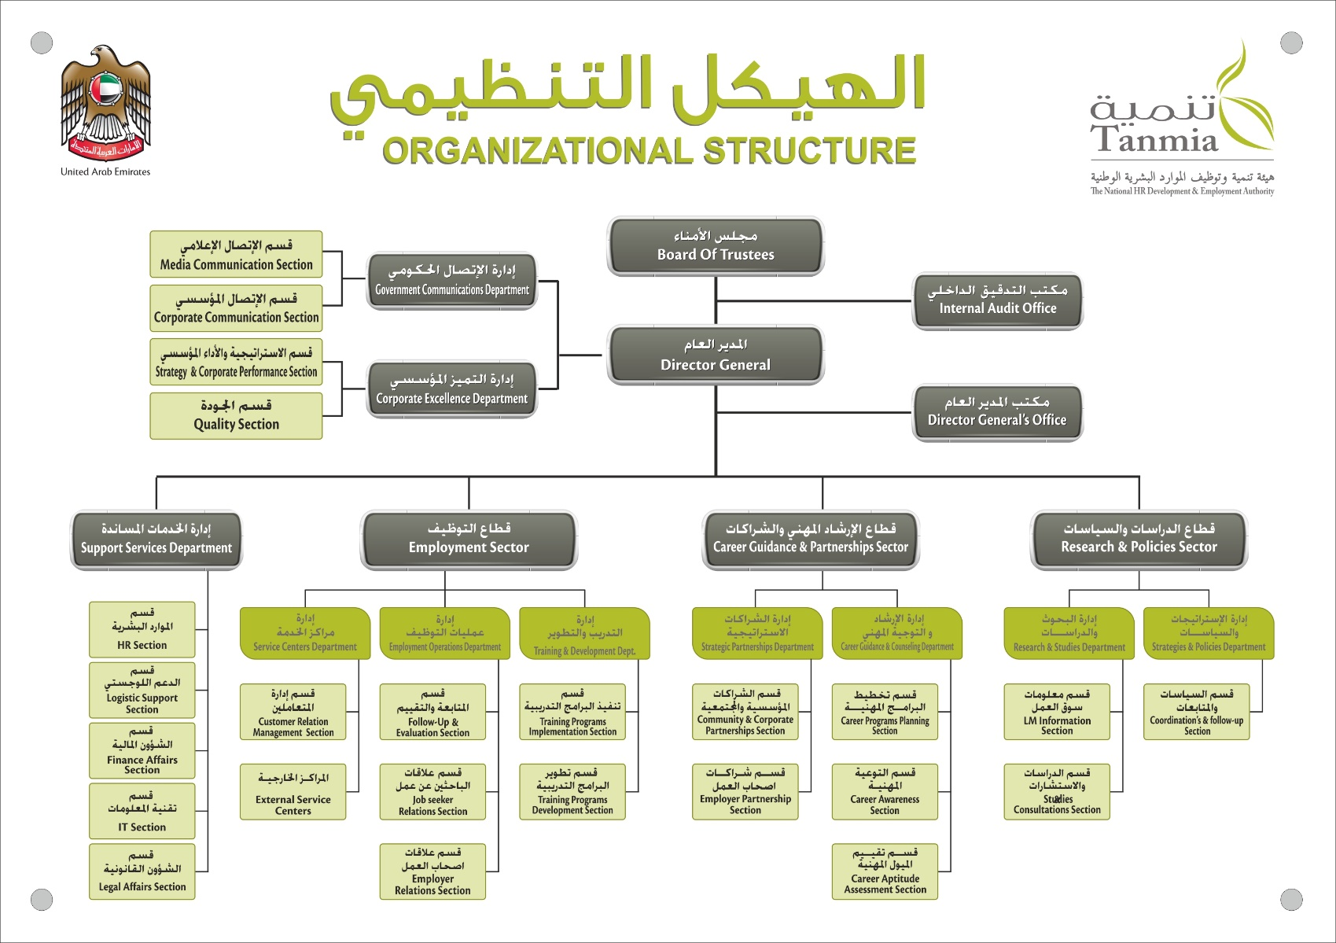
الهيكل التنظيمي للمؤسسة دبي للإعلام

المرفقات
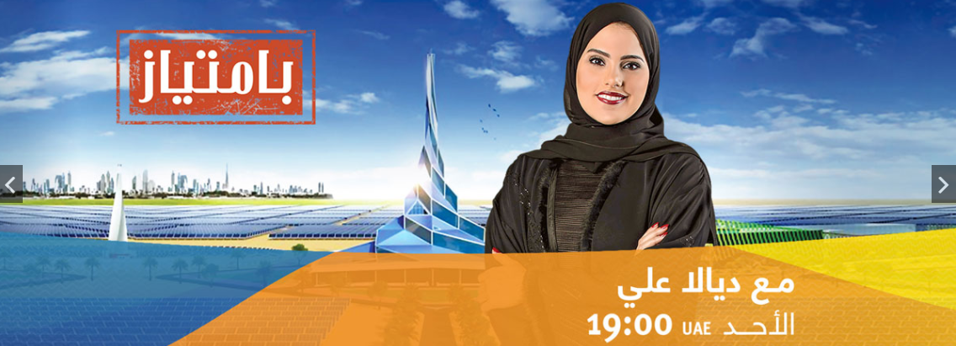
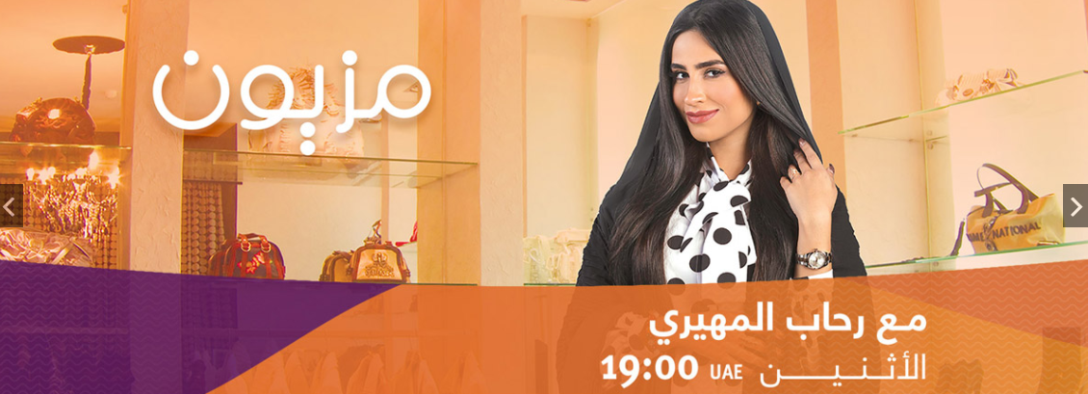
أهم البرامج التي تعرض في قنوات دبي تحت اسم مؤسسة دبي للإعلام لدعم التواصل ونشر الخبر.

الخاتمة

من أهم النتائج التي توصل اليه البحث
يتضمن مؤسسة دبي للإعلام عددًا كبيرًا من القنوات والوكالات. وكالة أنباء الإمارات هي وكالة الأنباء الرسمية لدولة الإمارات العربية المتحدة التي تقدم تغطية إخبارية يومية للأحداث الرسمية وغيرها في جميع أنحاء البلاد.
تنشر AMG، وهي أكبر مجموعة إعلامية في المنطقة، 3 صحف يومية، ولديها حوالي 8 محطات إذاعية ولديها العديد من الاستثمارات في الأنشطة ذات الصلة التي تعزز المنصة.
تمتلك دبي للإعلام، وهي دائرة حكومية في دبي، وتدير تلفزيون دبي وسما دبي ودبي وان وقناة دبي الرياضية. كل هذه القنوات هي وسيلة للمعلومات التي توفر الترفيه الهائل للأشخاص ذوي الاهتمامات المختلفة وتتواصل مع الجمهور المستهدف في العديد من الجوانب في مجالات مختلفة من الاقتصاد والسياسة والرياضة والثقافة والتعلم والترفيه.
على الرغم من استمرار عمل المذيعين ووسائل الإعلام الأجنبية وغيرها من الاستثمارات، إلا أنهم واجهوا بعض العواقب الوخيمة بسبب الرقابة. حتى مدينة دبي للإنترنت، التي يتم بيعها كبيئة صديقة للأعمال مع اتصال ممتاز، تخضع لرقابة صارمة.
كانت المناطق الحرة أساسية في تطوير وسائل الإعلام. أنشأت سي إن مركزاً إعلامياً في منطقة الإعلام الجديدة في أبو ظبي، والذي جذب العديد من الإعلاميين الآخرين. تضم مدينة دبي للإعلام الآن أكثر من 1200 شركة مسجلة مثل CNN وBBC وMBC وCNBC. هذه واحدة من المناطق الإعلامية المجانية التي تديرها تليكوم، بما في ذلك مدينة دبي للإنترنت، ومدينة دبي للاستوديوهات والمنطقة الدولية للإنتاج الإعلامي. وقد تم الانتهاء من هذه المناطق من خلال تطوير المناطق الحرة الصغيرة في وسائل الإعلام مثل مدينة الفجيرة الإبداعية ومدينة رأس الخيمة للإعلام. يحظى الإنتاج السينمائي، محليًا ومحليًا على حد سواء، بدعم ودعم العديد من المؤسسات، بما في ذلك مدينة دبي للاستوديوهات.
التراث والثقافة هما عنصران أساسيان للهوية الوطنية، وتبذل الإمارات جهوداً كبيرة للحفاظ على ثقافتها التقليدية. في الوقت نفسه، يشهد الاتحاد نهضة ثقافية، مع التركيز بشكل خاص على الاستثمار في الموارد العالمية وبناء الجسور بين الشرق والغرب.
تعمل الوزارة الاتحادية للثقافة والشباب وتنمية المجتمع في هذه المجالات، وتتيح فرصاً للشباب الإماراتيين للمشاركة في الأنشطة الثقافية والفكرية والرياضية والترفيهية، وتشجيع المواطنين المسنين على المشاركة كموجهين ونقل معارفهم الثقافية إلى جيل كامل. الأصغر سنا. والأخبار مع الحقائق ومصداقية الجماهير وتحسين دور التفاعل العام على المستويين الداخلي والخارجي لدولة الإمارات العربية المتحدة.

المراجع

- "مبادئ العلاقة العامة الدكتور خيرات معوض عياد جامعة الشارقة دار التأليف مكتبة الأفق المشرفة عام 2011"
- http://www.dmi.gov.ae/?lang=ar" تلفزيون دبي. مؤسسة دبي للإعلام"
- http://www.dmi.ae/dubaitv"/ تلفزيون دبي"
- "مؤسسة دبي للإعلام تطلق مبادرات في أسبوع الابتكار https://www.albayan.ae/across-the-uae/news-and-reports/2018-02-16-1.3188033 التاريخ: 16 فبراير 2018"

